“GUÍA DE TRABAJO N° 1: PERÍODO ENTRE GUERRAS”

NOMBRE | ACTV N°
CURSO FECHA
OBJETIVO: COMPRENDER Y ANALIZAR LOS RASGOS FUNDAMENTALES DE LOS GOBIERNOS TOTALITARIOS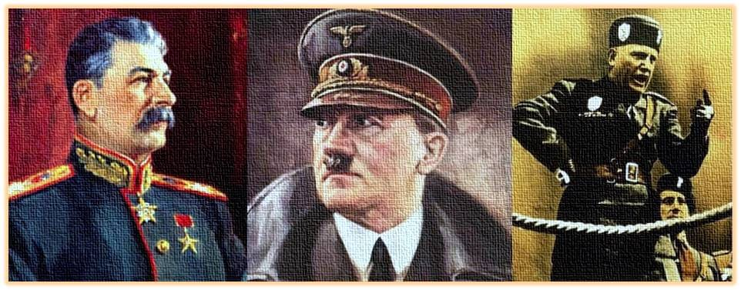
ITEM I PROCEDIMIENTOS PARA ANALIZAR UNA IMAGEN
1. Identificar la imagen | tipo de imagen (pintura, fotografía, grabado, cartel, caricatura), autor, tema, lugar, fecha, características técnicas (color, tamaño
2. Obtener información | A través de una observación de las imágenes, partiendo de lo general a lo particular, describir la imagen.
3. Explicar el significado de la escena | Situarla en el contexto histórico de la época. Se deben EXPLICAR tres aspectos importantes, (Se puede considerar un aspecto social, económico y /o político, cuando el tema lo permite).
4. Redactar un comentario | La Conclusión debe contemplar una valoración del significado histórico de la fotografía, señalar la importancia, trascendencia del hecho histórico para el país y la sociedad.

ITEM II COMPLETA EL SIGUIENTE CUADRO SOBRE LOS GOBIERNOS TOTALITARIOS:
Ideologías | Aspectos Ideológicos | Símbolo y su significado | País y partido político. | líder
Fascismo
Nazismo
Stalinismo

